2009--2010学年第1学期《概率论与数理统计》期末考试A卷答案

一、填空：
1.
Y | 0 | 1 | 4
P | 0.1 | 0.7 | 0.2

2. 35
3. < 1/9
4. t 、9
5. 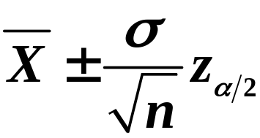;
6. (a²cosω(t₂-t₁))/2
二、选择题
1、B 2、C 3、B 4、D 5、B
三、解答题（10分）：
解： 设A表示“取到得是一只次品”，B_{i}(i=1,2,3)表示“所取到的产品是由第i家工厂提供的”
则 B₁，B₂，B₃，是样本空间S的一个划分，
(1) 由全概率公式得
(2) 由贝叶斯公式得
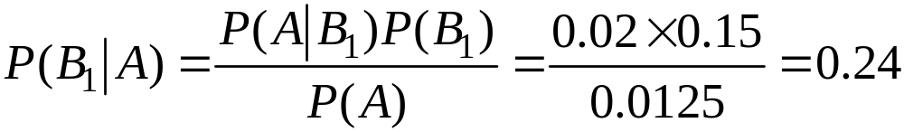
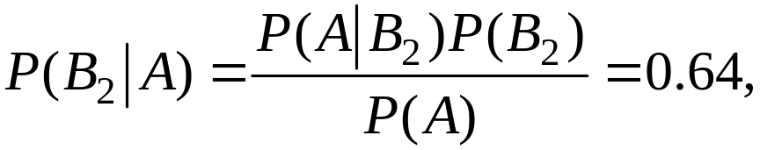
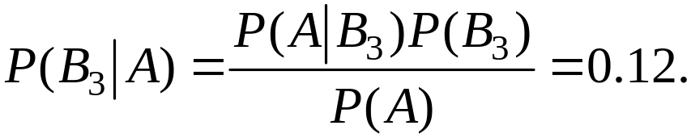
四、解答题（10分）：
解：由概率密度函数性质得
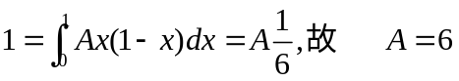
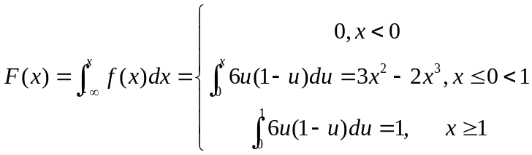
五、解答题（10分）：
(1) ~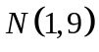，~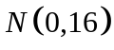，
所以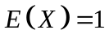，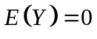，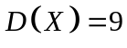，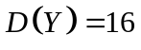，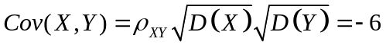 ，
所以
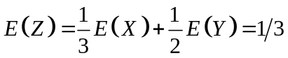，
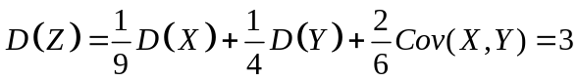
(2) 由于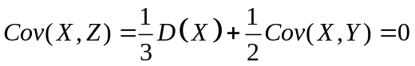，所以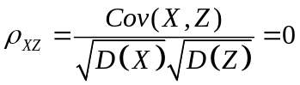
六、解答题（10分）：
解: (1)因为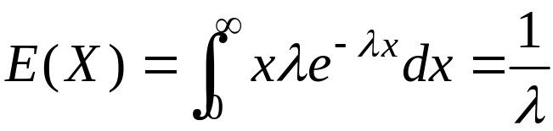 ,故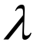的矩估计为: 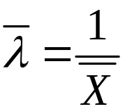
(2)似然函数为 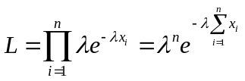 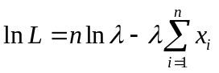
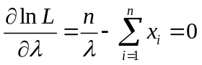，故的极大似然估计为:
(3)因为 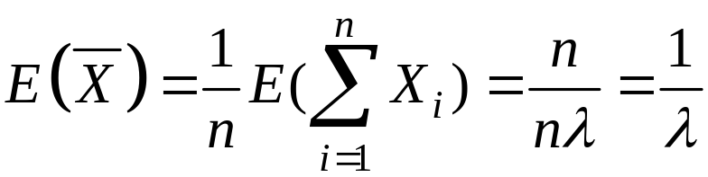 ，故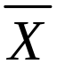是 的无偏估计.

七、解答题（10分）：
要检验的假设为 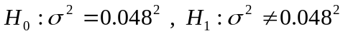

检验用的统计量 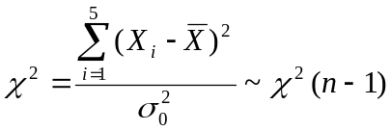，
拒绝域为 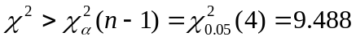 或
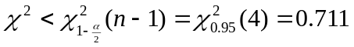
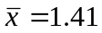
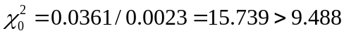, 落在拒绝域内，
拒绝原假设，即认为该天的纤度的总体方差不正常。

